PlagiTracker

Realización de Caso de Uso: Historial de análisis

Realización de Caso de Uso: Historial de análisis

# 

# Introducción

## Propósito

Especificar el diseño del caso de uso "Historial de análisis" dentro del proyecto PlagiTracker, detallando cómo el sistema permite a los docentes acceder y navegar por el historial de análisis de plagio realizados.

## Alcance

El alcance de este documento cubre el diseño del caso de uso "Historial de análisis" en el proyecto PlagiTracker. Incluye la descripción del flujo de eventos, los diagramas de secuencia correspondientes, el modelo de datos, y los mockups de las pantallas.

## Definiciones, Acrónimos, y Abreviaturas

**UML:** Lenguaje de Modelado Unificado.

**PlagiTracker:** Sistema de detección de plagio especializado en análisis de código fuente.

## Referencias

CU-004

# Diseño

## Diagramas de secuencia

**Flujo normal:**

1. Actor (Docente): Selecciona la opción "Historial de Análisis".
2. Sistema: Muestra la lista de análisis previos, ordenados por fecha.
3. Actor (Docente): Elige un análisis y solicita la descarga.
4. Sistema: Genera el informe en Excel y lo permite descargar.
5. Actor (Docente): Guarda el archivo Excel en su dispositivo.

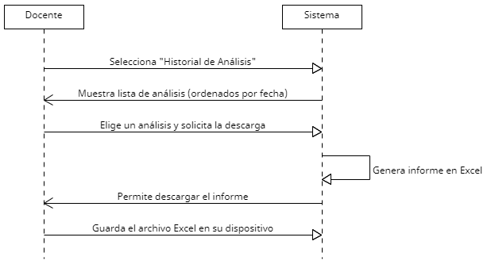

**Flujo alternativo 1: No hay análisis en el historial**

Se sigue el flujo normal hasta el paso 1.

Sistema: En lugar de mostrar la lista de análisis, muestra una ventana emergente indicando: "No se encontraron datos disponibles en el historial".

Actor (Docente): Selecciona la opción para volver al menú principal.

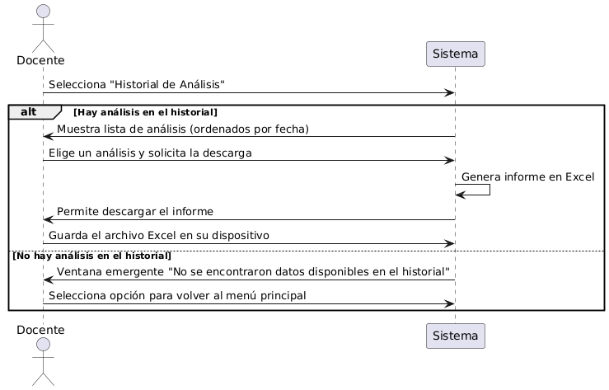

**Flujo alternativo 2: Error al generar el archivo Excel**

Se sigue el flujo normal hasta el paso 2.

Sistema: Intenta generar el archivo Excel, pero ocurre un error (Error 500).

Actor (Docente): El sistema le notifica del error y le da la opción de volver a intentarlo o seleccionar otro análisis.

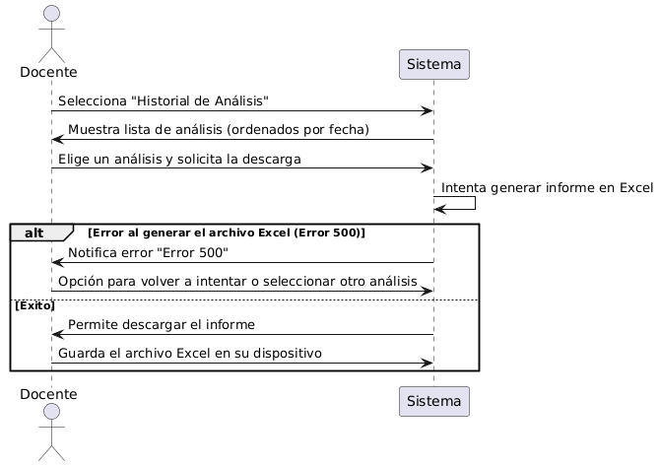

## 

## Modelo de datos

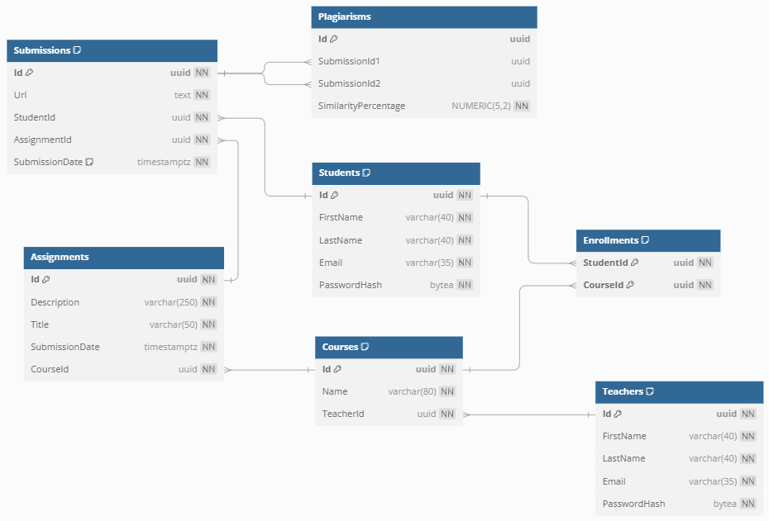

## Pantallas/Mockups

